Государственное учреждение Республики Коми
«Детский дом №4 для детей-сирот и детей, оставшихся без попечения родителей»
г. Усинска

РЕКОМЕНДОВАНА  Методическим советом  Протокол № ____  От «__» ___ 202___г. | УТВЕРЖДАЮ  И. о директора ГУ РК «Детский дом №4»  г. Усинска  Губайдуллина А.М.  ____________________________.  Приказ №____ от __ .___.20___г.

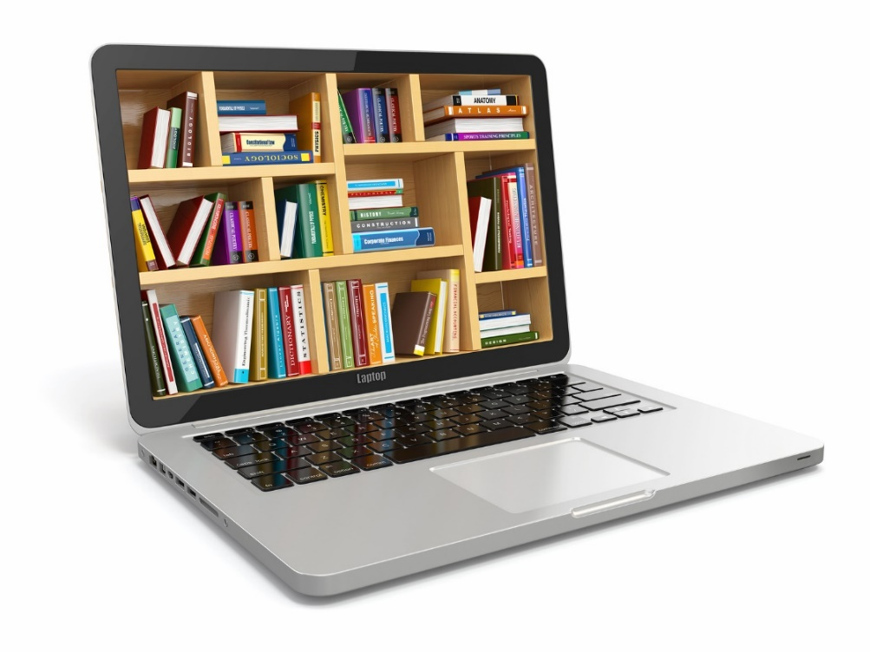
Медиатека
Детского дома № 4
Г. Усинск

Составитель:
Панова Оксана Юрьевна, воспитатель
ул. Молодежная 20, тел. 8 (82144) 46206

Усинск
2021
Введение.
Медиатека – это организованный набор информационных объектов, основное звено в построении единого информационного пространства, что является концепцией информатизации образования для нашего детского дома. Сбор информации, накопление знаний, обмен и использование их – эти направления деятельности упрощают и обогащают учебно-воспитательный и социальный процесс.
Главным критерием оценки качества обучения в наше время должно быть не количество приобретенных знаний, а умение самих воспитанников и педагогов учреждения добывать нужные ему знания.
Эти широчайшие возможности и сможет предоставить медиатека.
Медиатека в детском доме является частью библиотеки. Библиотека-медиатека собирает и каталогизирует материалы на всех видах носителей, обеспечивает возможность пользователям для индивидуальной работы и максимально возможный доступ к информации.
В своей деятельности медиатека в учреждении детского дома руководствуется документами и нормативными актами Министерства образования РФ, региональных управлений образования и другими соответствующими документами.
Медиатека является центром педагогической информации на уровне детского дома.
При организации медиатеки необходимо предусмотреть следующие условия для эффективной работы всех групп потребителей: воспитателей, воспитанников, преподавателей дополнительного образования.
а) наличие помещения для хранения и успешного использования аппаратуры и информационных средств;
б) наличие фонда средств информации, аппаратуры и мебели;
в) наличие сотрудников, обеспечивающих поддержку аппаратуры в рабочем состоянии и нормальную деятельность с нею всех групп потребителей;
д) финансирование, ориентированное на развитие медиатеки.
На сегодняшний день медиатека в детском доме должна обеспечить информированность воспитанников и педагогов в различных областях знаний в соответствии с их:
- запросами и потребностями;
- доступности для осмысления и усвоения детьми новой информации;
- возможности активной и разнообразной творческой самостоятельной деятельности детей;
- эффективного управления учебно- воспитательной и познавательной деятельностью;
- адаптивной индивидуализации и дифференциации обучения;
- устойчивой мотивации деятельности детей и воспитателей.

Цель: создание и развитие информационных ресурсов ГУ РК «Детский дом №4» г. Усинск;
Задачи:
- Сбор, накопление, обработка, систематизация педагогической информации и доведение ее до пользователя.
- Выявление информационных потребностей и удовлетворение запросов педагогических кадров в области новых информационных технологий и педагогических инноваций;
- Компьютерная каталогизация и обработка информационных средств (книг, видеоматериалов, магнитных записей и пр.)
- Организация обучения пользователей (педагогов, воспитанников), методике нахождения и получения информации из различных носителей.
- Оказание помощи в деятельности воспитанников и воспитателей в образовательных (школьных, учрежденческих) проектах.

Деятельность Медиатеки в ГУ РК «Детский дом №4» г. Усинска направленна на:
- Создание банка педагогической информации, как основы единой информационной сети;
- Оказание методической и консультационной помощи педагогам, воспитанникам, преподавателям дополнительного образования в получении информации из медиатеки;
- Создание условий для воспитателей в получении информации о педагогической и методической литературе;
- Оказание практической помощи педагогам при проведении занятий, мероприятий на базе медиатеки с использованием различных информационных средств;
- Создание (на основе имеющихся в медиатеке) методических описаний, обучающих программ, видео- и магнитозаписей для интеллектуального развития детей, формирования навыков и умений самостоятельной, творческой, поисково-исследовательской работы с различными источниками информации.
- Подготовка информации на базе медиатеки для проведения культурно-просветительской работы (лектории, педагогический всеобуч, правовое, экономическое, эстетическое воспитание, школа финансовой грамотности и т.д.)

Медиатека разделена на блоки, каждый из них выполняет свои функции и цели:
- Методическая копилка педагога.
Цель: Создание банка педагогической информации как основы единой информационной сети.
Применение информационных технологий для педагогов - подготовка воспитательного процесса (презентации, разработка занятий, мероприятий и т.д.).
Педагоги в медиатеке получают информацию о педагогической и методической литературе, о новых средствах обучения и их использовании. Создание условий для индивидуальной работы педагог по просмотру, оценке и отбору материала, необходимых для использования на занятиях, мероприятиях и т.д.; для создания самодельных средств творческой деятельности: магнитозаписей, видеозаписей, слайдфильмов и пр.
Медиатека — это качественно новое, экономически и методически обоснованное обеспечение возможностей для самоподготовки, самообучения. Воспитатель может руководить процессом познания, оказывать влияние на формирование новых знаний, умений посредством организации самостоятельных работ воспитанника в форме индивидуальных, дифференцированных заданий.

- Копилка воспитанника - ученика.
Воспитанники детского дома имеют возможность создавать проекты, рефераты необходимые для учебного процесса, как в доме таки в школе.
Воспитанники, самостоятельно работая в медиатеке, приобретают возможность читать книги; прослушивать и просматривать фоно-, магнито- и видеозаписи, используя всё это для подбора информации к написанию докладов, сочинений, обзоров, для подготовки к урокам, диспутам, семинарам и др.; а также создавать самодельные средства творческой деятельности для учебных или внеклассных потребностей.
Воспитанник самостоятелен в выборе средств, приемов, организации деятельности. Одновременно ребенок учится работать с «ключами» медиатеки: компьютерными каталогами.
- Газета «Домовенок».
Организуется участие педагогов и воспитанников в создании ежемесячной газеты на страничках которой прописываются события, прошедшие в доме за месяц. Воспитанники участвуют в подготовке материала, проектируют, редактируют и выпускают газету.
- Нам интересно. Подборка познавательно – развлекательного материала, видео фильмов, мультфильмов для самостоятельного просмотра и изучения воспитанниками.
- «Дом детства». Информация в соц. сети «ВК»
Рабочий стол Медиатеки.
БИБЛИОТЕКА. Фонд книг и учебников, возможно наличие микрофишей с аппаратурой для их просмотра. Компьютер и копировально-множительная техника.
ВИДЕОТЕКА. Фонд видеозаписей. Два видеомагнитофона, телевизор, Места для индивидуальной и групповой работы с видеоинформацией.
ФОНОТЕКА. Фонд фоно- и магнитных записей. Аппаратура для прослушивания фоно- и магнитных записей с наушниками. Места для индивидуальной и групповой работы с фоно- и магнитными записями.
ДИАТЕКА. Фонд диафильмов и диапозитивов (слайдов). Аппаратура для просмотра диафильмов и диапозитивов. Места для индивидуального и группового просмотра диафильмов и диапозитивов.

Оборудование Медиатеки:
- ПЭВМ с принтером, ноутбук, Интернет соединение.
- Гибкие магнитные диски повышенной ёмкости.
- Комплект программ «Каталог».
- Набор простых в использовании средств, позволяющих составлять, изменять и тиражировать документы.
- Ксерокс.
- Видеоплейер или видеомагнитофон. Видеокассеты. Компакт диски.
- Монитор-приемник или телевизор.
- Проигрыватель для индивидуальной работы с наушниками.
- Магнитофон для групповой и индивидуальной работы с наушниками.
- Диски CD-ROM с информационными данными
- Аппарат для чтения микрофиш и микрофильмов.
- Комплект микрофиш и микрофильмов.
Ожидаемые результаты:
- создание банка электронных образовательных и информационных ресурсов;
- организация доступа к информационным ресурсам, размещенным в региональной и локальной компьютерной сети для всех субъектов образовательного процесса;
- умение воспитанников ориентироваться в информационном потоке: отбирать, систематизировать и использовать необходимую информацию;
- создание условий для развития творчества и инициативы учащихся.
Таким образом созданная в детском доме медиатека, предоставляя условия для реализации самостоятельности детей в обучении, для их познавательной, творческой (креативной) деятельности с широкой опорой на коммуникацию.

План работы Медиатеки на 2021-22 учебный год.
Дата |  | Событие, мероприятие. | Ответственные
СЕНТЯБРЬ |  | 1 сентября День знаний.  Праздничное поздравление «Здравствуй школьная пора». Подготовка презентации «Золотая осень», подборка музыкальных клипов.
День города. День нефтяника.
Конкурс презентаций среди воспитанников детского дома – «Мой город – моя гордость». Фотовыставка «Значимые места города»
 |  | Оформление документации, необходимой для работы медиатеки: - журнала учёта материальных средств; - журнала заявок на информационные материалы
Путешествие в мир книг «Читать – это классно!»
Оформление картотеки пользователей медиатеки.
ОКТЯБРЬ |  | 6 октября День Воспитателя.  Праздничное поздравление – музыкальная открытка «Любимых воспитателей поздравляем». Подготовка видеоролика «Наши воспитатели – хочу вам пожелать». подборка музыкальных клипов.
Информирование педагогов о имеющихся в наличии материалов для пед. процесса.
Оформление выставки: «Знакомьтесь – новинки медиатеки».
 |  | Семинар «Медиотека и дети» - ознакомление детей с правилами пользования информационными носителями, применение материала на практике.
Создание каталога ссылок образовательных и познавательных сайтов.
Занятие – тренажер для воспитателей «Мир информационных возможностей»
НОЯБРЬ |  | 4 ноября День народного единства.  Путешествие в историю «Минин и Пожарский – защитники земли Русской» (презентация). Викторина «Моя родина»
 |  | Занятие – тренажер для воспитанников «В мире информационного пространства»
Занятие – практикум «Играя учимся и узнаем мир».
Индивидуальное информирование
Экскурсия в ТВ студию города.
Деятельность ЦД Библиотеки – возможности дистанционного обучения и чтения книг.
ДЕКАБРЬ |  | Акция, видео сьемка, посвященная Всемирному дню борьбы со СПИДом «Мы выбираем ЗОЖ».  5 декабря Битва за Москву  Экскурс в историю: просмотр док. Фильма «битва под Москвой», презентация «Герои – защитники»
10 декабря День прав человека.
Познавательная игра «Дети имеют право»
Оказание помощи при подбор литературы для написания творческих работ, рефератов, докладов и пр. воспитанникам и педагогам.
12 декабря День Конституции Российской Федерации.
Оформление фотовыставки «Зимний наряд природы»
Эко – путешествие «Познай загадки природы»
Видеоролик – поздравление «С Новым годом! Рождеством!..»
Видео сьемка новогоднего праздника в детском доме.
ЯНВАРЬ |  | Фото – выставка «Зима в Усинске –глазами ребенка»,  выставка творческих работ «Красота северной зимы»
 |  | Проводить разъяснительные беседы о культуре и пользе чтения книг.
 |  | «Герои книг на экране» (показ детских фильмов и мультфильмов).
27 января День снятия блокады Ленинграда.
Подготовка презентации «Дорога жизни».
Просмотр худ. фильма «Ленинград»
ФЕВРАЛЬ |  | Стимулирование интереса воспитанников к чтению художественной, научной литературы: обзоры, викторины, кроссворды.
 |  | Презентация новых поступлений в медиатеку. Оформление выставки с новинками медиатеки (по мере поступления). Выставка «Это новинка!»
2 февраля День воинской славы России.
Просмотр документальных и художественных фильмов о вооруженных силах РФ. Оформление видео – журнала «Славные воины России»
23 февраля День защитников Отечества.
Видео сьемка поздравления мальчиков в детском доме.
МАРТ |  | 8 марта Международный женский день.  Видео сьемка празднования «8 марта» в детском доме.
 |  | Занятие – практикум «Детская библиотека Сыктывкара – как записаться дистанционно и пользоваться литературой»
18 марта День воссоединения Крыма с Россией.
Круглый стол «История Крыма»
Флэш- моб, сьемка «Я люблю Крым!»
 |  | Беседы с вновь записавшимися пользователями о правилах поведения в медиатеке, о культуре пользования ресурсами медиатеки
АПРЕЛЬ |  | Квест – игра к «1 апреля» - «Вместе веселимся – ничего не боимся»
12 апреля День космонавтики.
Викторина «Через тернии к звездам».
Просмотр док. фильма «Звездный космос». Худ. фильм «Отроки во вселенной»
Ко дню пасхи «Праздник праздников – Пасха»
Подготовка видео сюжета «Как наши дети готовятся к празднику Пасхи».
Викторина «Пасхальные традиции на Руси»
Оформление творческой выставки – слайд – шоу.
МАЙ |  | 1 мая День весны и труда.  Подготовка видео сюжета «Субботник в нашем доме»  9 мая День Победы.  Видео обзор «Подвиг во имя Родины»
15 мая день семьи.
Конкурс видео – поздравлений ко дню семьи «Наша маленькая семья – поздравляем тебя!»
 |  | Семка социального ролика «День защиты детей»
 |  | Анализ работы медиатеки в ГУ РК «Детский дом №4» за учебный год

В течение года
- Обучение воспитателей и воспитанников работе с информационно-поисковыми системами, с компьютерными программами на персональном компьютере.
- Оказание индивидуальной консультативной и практической помощи при подготовке к образовательной деятельности
- Помощь в участии в городских, областных и других конкурсах (в т.ч. с помощью Интернет).
